**病例**

患者男，56岁，发现腹腔肿块半月入院。

患者无明显腹痛、腹胀，无黑便、血便等情况。查体：皮肤和巩膜无黄染，浅表淋巴结不肿大，腹软，中上腹可触及大小约8.0 cm×5.0 cm质韧包块，活动度差，无搏动，伴轻压痛。

实验室检查：血常规、血生化、乙肝病毒定量(HBV－DNA定量)等未见明显异常。肿瘤标志物：甲胎蛋白(AFP)843 ng/ml，明显升高；血癌胚抗原(CEA)3.42 ng/ml，糖类抗原19－9(CA19－9)5.13 ng/ml。

上腹部增强CT示：肝胰间隙肿块，伴胰管和肝左叶胆管略扩张，来源胰腺可能。进一步查增强磁共振＋磁共振胰胆管造影(MRCP)示：胰头部囊性占位，神经内分泌肿瘤可能性大。术前诊断胰腺占位。

患者于全身麻醉下行胰十二指肠根治切除术(whillpe手术)。术中可见：肿块位于胰头，大小约10 cm×8 cm，侵犯肝总动脉，与肝固有动脉粘连。术后病理学报告：癌组织浸润性生长，呈腺样，巢状分布，伴有肿瘤性坏死(图1)。

免疫组化：Happer－1(－)、AFP(＋)、CK7(－)、CK19(＋)、CK8(＋)、CK18(弱＋)、CgA(－)、CDX－2(－)、CK20(－)。结合免疫组化，确诊为胰腺产AFP低分化腺癌。术后恢复顺利，并联合化疗。嘱患者定期复查，监测AFP的变化。

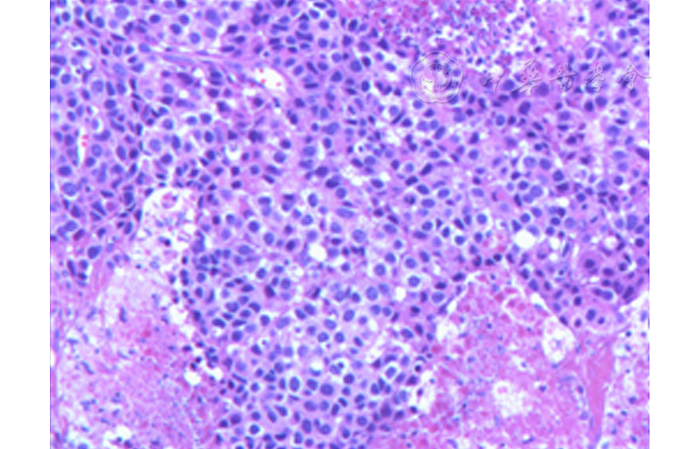

图1癌组织浸润性生长，呈腺样、巢状分布HE染色×20

**讨论**

AFP升高型胰腺癌临床上少见，好发于中老年男性，其临床表现各有不同，但与AFP正常胰腺癌比较无明显的特异性，患者可表现为体重下降、上腹部痛、腹部包块、黄疸及腹泻等。

肿瘤也可分泌神经内分泌成分(胰多肽、胰高血糖素、胰岛素及生长抑素等)[1]，并出现高血压、糖尿病等继发疾病。

诊断主要依靠影像学检查方法，超声内镜引导下细针穿刺细胞学检查有助术前明确诊断。术后病理和免疫组化检查是诊断的金标准。秦凯等[2]的研究结果显示，AFP升高的直肠癌预后更差，更容易发生肝转移。

与AFP正常的胰腺癌比较，AFP升高型胰腺癌是否恶性程度更高、更易转移，尚无定论。AFP升高型胰腺癌的治疗仍以手术切除联合化疗为首选。

AFP升高型胰腺癌大体分为4种类型：

(1)胰肝样癌：分泌AFP阳性率最高，在癌变过程中，可以向肝癌细胞方向发展，并产生肝癌细胞合成分泌的物质。

(2)胰腺泡细胞癌：此型黄疸较常见，典型的影像学表现，界限清楚的高密度肿块，可有多发的低密度坏死区。此型有学者认为，采用吉西他滨为基础的化疗方案，症状几乎均可缓解，全身情况也大多明显好转，且肿瘤有所减小。

(3)胰胚细胞癌：此型临床表现隐匿，典型的影像学表现为边界清楚，密度不均匀的肿块，有小叶分隔。此类型肿瘤预后相对较好。

(4)低分化型腺癌：较上述类型更为罕见，无明显的临床表现。肿瘤发现时常处于晚期，手术切除率低。

因此，AFP升高型胰腺癌的病理类型及临床表现各异，虽都AFP升高并非均具有肝样分化，但胃肝样癌细胞发生肝样分化时不一定产生AFP[3]。

而具有肝样分化的胰腺癌是否都能产生AFP，尚有待探究。近年来，有研究显示，可以通过AFP异质体的检测来评估不同类型胰腺癌分泌AFP的差异[4]。

本例患者仅以腹部肿块就诊，无其他阳性体征，临床表现隐匿，各项实验室检查中AFP异常升高，而其他检查无明显异常。临床上AFP明显升高多为原发性肝癌，但当无影像学表现等原发性肝癌证据时，可考虑AFP升高型胰腺癌的可能，并及时诊断与治疗，避免误诊和漏诊。